PESEL = cw10

Do wykonania operacji na bazie należy wykorzystać tabele osoby i hobby przedstawione na Obrazie 1.
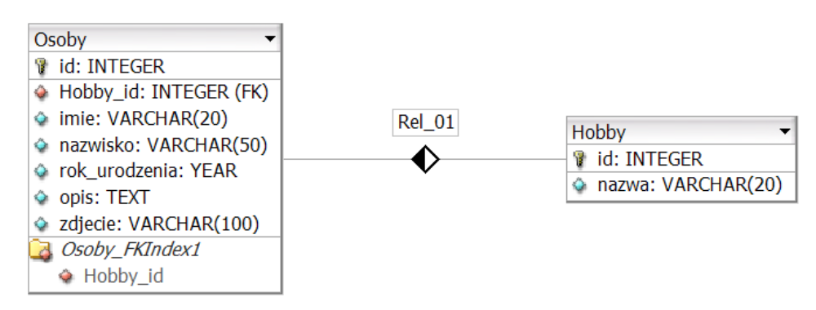
Obraz 1. Tabele bazy danych

Uruchom usługi MySQL i Apache za pomocą XAMPP Control Panel. Za pomocą narzędzia phpMyAdmin
wykonaj podane operacje na bazie danych:
‒ Utwórz bazę danych o nazwie cw10
‒ Do bazy dane zaimportuj plik dane.sql
‒ Wykonaj zrzut ekranu po imporcie. Zrzut zapisz w folderze z numerem PESEL lub w przypadku jego
braku w folderze z innym numerem, którym został podpisany arkusz, w formacie JPEG i nazwij
egzamin. Nie kadruj zrzutu. Powinien on obejmować cały ekran monitora, z widocznym paskiem
zadań. Na zrzucie powinny być widoczne elementy wskazujące na poprawnie wykonany import tabel
‒ Zapisz i wykonaj zapytania SQL działające na bazie dane. Zapytania zapisz w pliku kwerendy.txt,
w folderze z numerem PESEL lub w przypadku jego braku w folderze z innym numerem, którym został
podpisany arkusz. Wykonaj zrzuty ekranu przedstawiające wyniki działania kwerend. Zrzuty zapisz
w formacie PNG i nadaj im nazwy kw1, kw2, kw3, kw4. Zrzuty powinny obejmować cały ekran
monitora z widocznym paskiem zadań

Zapytanie 1: wybierające jedynie pola imie, nazwisko, opis, zdjecie z tabeli osoby, dla wszystkich
osób, których hobby ma id jest jedną z wartości: 1, 2, 6

Zapytanie 2: wybierające jedynie pola id i nazwisko z tabeli osoby oraz odpowiadające im pole
nazwa z tabeli hobby dla osób, które urodziły się po 2000 roku

Zapytanie 3: wybierające jedynie pola id i zdjecie z tabeli osoby dla osób, które mają na imię
Monika. Kwerenda wybiera pierwsze 5 wierszy, należy jawnie wskazać liczbę wierszy

Zapytanie 4: tworzące tabelę o nazwie wpisy z następującymi polami:
‒ id, klucz główny jawnie zapisany, typu całkowitego dodatniego, automatycznie inkrementowany, nie może przyjmować wartości pustych
‒ wpis typu tekstowego
‒ uzytkownik_id typu całkowitego dodatniego, nie może przyjmować wartości pustych.

